~~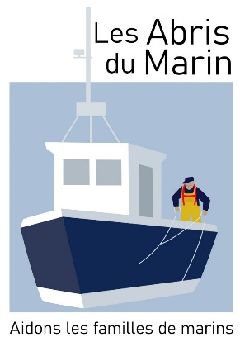~~

Combrit Ste Marine, le 16/12/2024 023

**FLASH INFO**

Le 15 décembre, en présence de 2 personnes du SSM (dont 1 personne affectée à Noirmoutier et sur l’île d’Yeu) notre association a tenu sa 4ème commission sociale pour l’année 2024.

Au cours de celle-ci, nous avons examiné 18 dossiers et avons attribué un montant total de 9738 € en faveur de familles de marins. Sur ces 18 dossiers un seul a fait l’objet d’un refus pour une raison éthique plutôt que financière.

Ces demandes émanent de toutes nos régions côtières, jusqu’en Martinique (3 dossiers)

Les dossiers présentés ont révélé pour ces marins de grandes difficultés financières dues à des problèmes de santé, des charges ponctuelles élevées ou à un décès concernant particulièrement des personnes seules, veuves ou divorcées. Deux bénéficiaires sont des étudiants.

Notre association est là pour permettre d’assurer le paiement de charges que les familles ne peuvent plus assumer tel un loyer ou une mutuelle afin de ne pas sombrer dans une plus grande précarité. Elle est là aussi pour palier un retard dans la régularisation d’une situation administrative particulière. Elle est là enfin pour donner un petit « coup de pouce » aux étudiants, jeunes et moins jeunes en formation maritime et ainsi, parier sur l’avenir.

Votre soutien nous est donc toujours aussi précieux et soyez-en chaleureusement remerciés !

Nous vous souhaitons de belles fêtes de fin d’année.

Le président : Pierre IWEINS

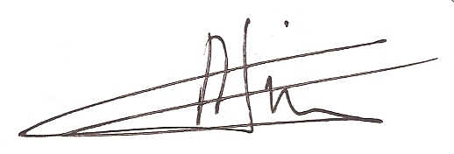

Retrouver les actualités de l‘association : **http://**[**www.lesabrisdumarin.fr**](http://www.lesabrisdumarin.fr/)